800 rászoruló gyerek számára nyújtott felejthetetlen élményt az MBH Karácsonyi Gyermekgálája az Operaházban
29. alkalommal rendezte meg a Nemzetközi Gyermekmentő Szolgálat és az MBH Bank közös Karácsonyi Gyermekgáláját december 22-én, a Magyar Állami Operaházban. Aranyvasárnap Csajkovszkij Diótörőjét csodálhatta meg 800 nehéz anyagi körülmények között élő gyerek, akik magyarországi és határon túli településekről érkeztek. A mesebalett a hitelintézet és a Gyermekmentő legkedvesebb karácsonyi ajándéka, az adventi készülődés elengedhetetlen része, mely a kezdetek óta már csaknem 27 000 gyereket bűvölt el. Az ünnepi programon részt vett Jakab István, az Országgyűlés alelnöke, Illés Boglárka, a Külgazdasági és Külügyminisztérium kétoldalú kapcsolatok fejlesztéséért felelős államtitkára, valamint 17 Budapestre akkreditált nagykövet is.
A MBH Karácsonyi Gyermekgálának az Operaház adott otthont, ahol a bank és a Gyermekmentő 800 gyereket látott vendégül vidéki városokból, falvakból és a fővárosból, de érkeztek a határon túlról, Székelyföldről, Csángóföldről, Ukrajnából, a Vajdaságból és Nagyváradról is. „A diótörő” című mesebalett minden évben az MBH Bank és a Gyermekmentő Szolgálat egyik legkedvesebb közös ajándéka a gyerekek számára. A főbb szerepeket a december 22-i matinéelőadáson Wakabayashi Yuki (Mária hercegnő), Taran Dumitru (Diótörő herceg), Bykovets Timofiy (Drosselmeier) és Melnyik Vlagyiszlav (Egérkirály) táncolták. A karmester Somogyi-Tóth Dániel volt.
„Az adventi időszak számunkra az adakozás és a közösség támogatásának jegyében telik. Több mint huszonöt éve dolgozunk együtt a Gyermekmentő Szolgálattal, amelynek kiemelkedő eseménye a minden évben, hosszas előkészületeket követően megrendezett Karácsonyi Gyermekgála. Ez az alkalom nemcsak a gyermekek számára, de számunkra is különleges, hiszen ilyenkor látjuk, hogy összefogással mennyi örömet szerezhetünk.” – nyilatkozta Kutas István, az MBH Bank kommunikációs ügyvezető igazgatója.
Az idei eseményen a gyerekek nagy örömmel és lelkes tapssal fogadták a mesebalettet, hiszen nagy többségük életében először járt az Operaházban, sőt Budapesten is. Az előadás mellett arcfestés és lufihajtogató fogadta őket, valamint a Mikulással is találkozhattak. A program végén az MBH Bank támogatásával idén is ajándékokkal teli hátizsákkal térhettek haza a gyerekek, amelyekben gyümölcs és édesség kapott helyet. Utazásuk, szállásuk és étkezésük költségéről a szervezők gondoskodtak.
Köszönet jár további támogatóinknak is a felejthetetlen gyerekkarácsonyért: a Penny Magyarországnak, a METRO Kereskedelmi Kft.-nek és a Rege- Szatmári Konzervgyárnak.
Sajtókapcsolat:
- Nyíri Dóra, sajtóreferens
- Nemzetközi Gyermekmentő Szolgálat
- nyiri.dora@gyermekmento.hu
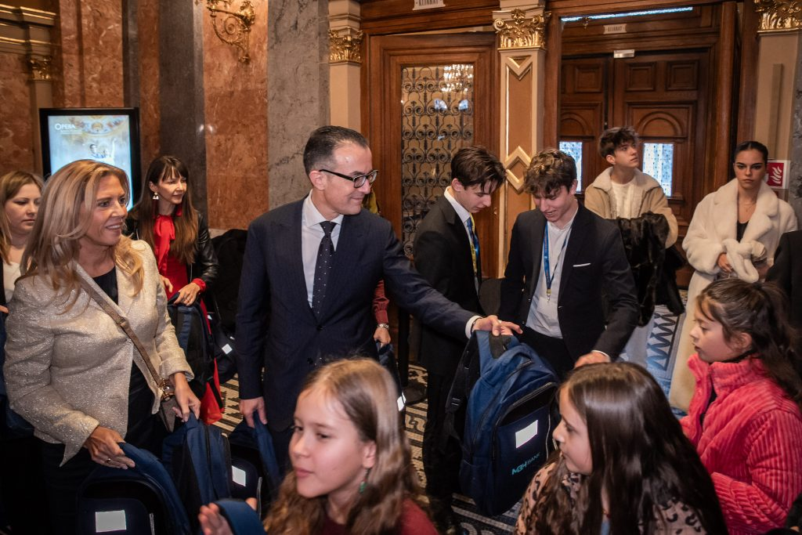 | © MBH Bank
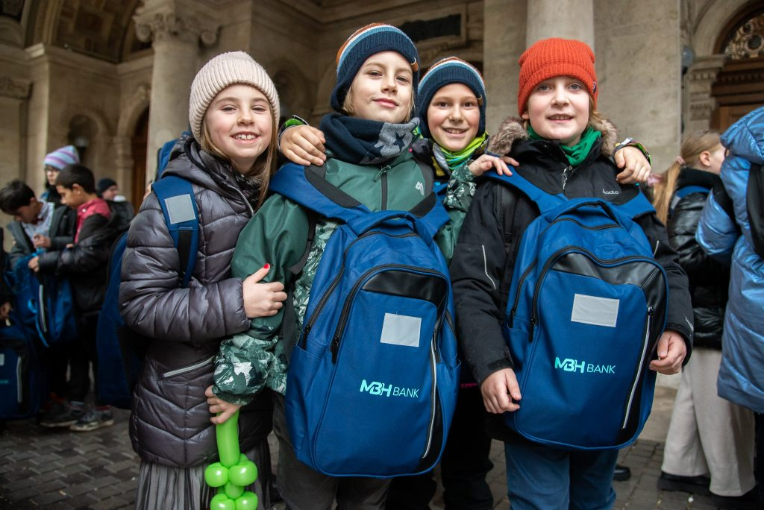 | © MBH Bank
Eredeti tartalom: MBH Bank
Továbbította: Helló Sajtó! Üzleti Sajtószolgálat
Ez a sajtóközlemény a következő linken érhető el:

